MISA CON NENOS

11.XII. 2022.ADVENTO-3º-C
Mateo 11,2-11: “Ide anunciar a Xoán o que estades
vendo: os cegos ven, e os coxos andan”.
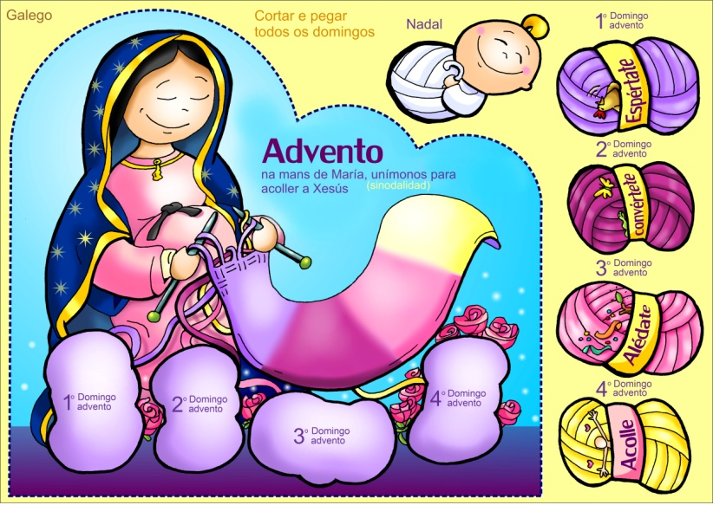
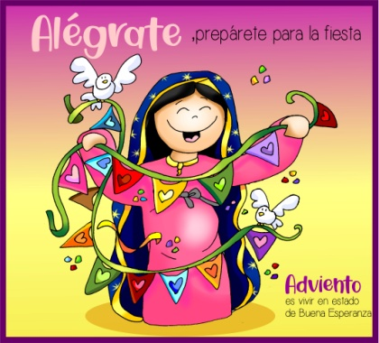
- MONICIÓN DE ENTRADA

Irmáns e irmás: Celebramos a Eucaristía neste terceiro domingo de Advento nun clima de alegría pola próxima vinda do Salvador. As lecturas de hoxe déixannos moi claro que non importa o mal que agora esteamos. Os que somos crentes poñemos a nosa fe no Señor e sabemos que con El ao noso lado sempre podemos saír adiante. Manternos unidos a Deus, sabendo que “só Deus basta” (como di Sta. Tareixa) e non mirar só os problemas e dificultados do hoxe é o camiño que Xesús nos propón. Como Xoán Bautista espertemos a vocación que temos de levar a boa noticia da salvación aos pobres, de vendar os corazóns que sofren, de compartir e estar á beira dos que o pasan mal, como Xesús. E sobre todo sintamos xa a alegría de estar preto de ver a Xesús.
SAÚDO DO SACERDOTE: -Xesús, o Señor, que vén traernos a alegría e a paz, sexa convosco.

2. COROA DE ADVENTO
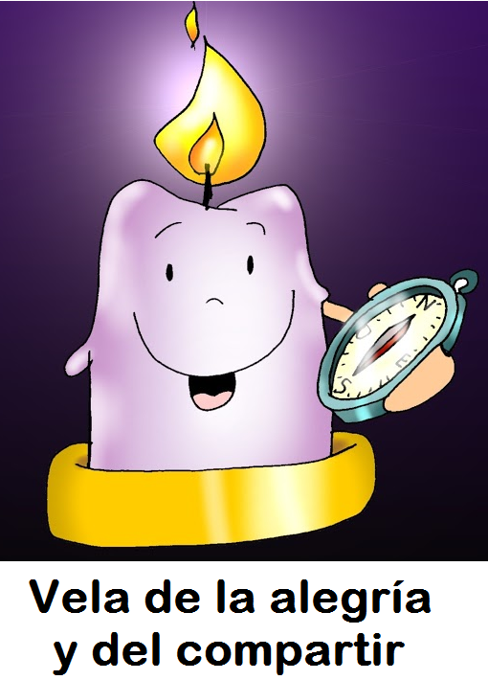
SACERDOTE: Agora acenderemos a terceira candea da coroa de Advento (a candea da alegría e do compartir), na terceira semana do noso camiño cara ao Nadal e mentres o facemos, diriximos ao Señor esta oración:
-Nas tebras acendeuse unha luz, no deserto clamou unha voz. Anúnciase a boa noticia: o Señor vai chegar. Preparade os seus camiños, porque xa se achega. Adornade a vosa alma como unha noiva se engalana o día da súa voda. Xa chega o mensaxeiro; Xoán Bautista non é a luz, senón o que nos anuncia a luz. Cando acendemos esta terceira candea, cada un de nós quere ser facho teu para que brilles, chama para que quentes.
TODOS: -Ven salvarnos! Ven, Señor, Xesús!

3. SÚPLICAS DE PERDÓN
(Se se fai a coroa pódese suprimir o acto penitencial).
Non somos tan bos como nos cremos e isto nos entristece, pero Deus quere perdoarnos e enchernos de alegría. Pedímoslle perdón.
- Pais: Ti que vés ao mundo para salvarnos. Señor, ten piedade de nós.
- Catequistas: Ti que vés ao mundo para enchernos do teu amor. Cristo, ten piedade de nós.
- Nenos/as: Ti que vés ao mundo para dar resposta ás nosas preguntas e sandar os nosos corazóns. Señor, ten piedade de nós.
Sacerdote: Deus todopoderoso…

4. MONICIÓN ÁS LECTURAS
Neste domingo chégannos con forza tres grandes mensaxes: alegría, paciencia, compartir. Os xudeus foron deportados lonxe da súa terra pero un día obtiveron permiso para volver; o profeta Isaías anímaos a que regresen e a esquecer todos os temores. No evanxeo Xesús proclama que coa súa vinda os cegos ven e os coxos andan, o mundo está a cambiar, chega o reino. O apóstolo Santiago úrxenos á fortaleza e á paciencia ante a vinda do Señor.

LECTURAS
ISAÍAS 35, 1-6a. 10: Deus vén en persoa e havos salvar.

O deserto e o ermo se animarán, alegrarase a estepa e florecerá, xermolará e florecerá como flor de narciso, festexará con gozo e cantos de xúbilo. Foille dada a gloria do Líbano, o esplendor do Carmelo e do Sarón.
Contemplarán a gloria do Señor, a maxestade do noso Deus. Fortalecede as mans débiles, afianzade os xeonllos vacilantes; dicide aos inquietos: «Sede fortes, non temades. Velaquí o voso Deus! Chega o desquite, a retribución de Deus. Vén en persoa e havos salvar».
Entón despegaranse os ollos dos cegos, os oídos dos xordos abriranse; entón saltará o coxo como un cervo. Retornan os rescatados do Señor. Chegarán a Sión con cantos de xúbilo: alegría sen límite nos seus rostros. Domínanos o gozo e a alegría. Quedan atrás a pena e a aflición.
Palabra do Señor.

SALMO 145:

R/. Ven, Señor, salvarnos.

SANTIAGO 5, 7-10: Fortalecede os vosos corazóns, porque a vinda do Señor está preto.

San mateo 11, 2-11: Es ti o que ha de vir ou temos que esperar outro?

Narrador: Naquel tempo, Xoán, que oíra no cárcere as obras do Mesías, mandou aos seus discípulos para preguntarlle:

Discípulos: -«Es ti o que ha de vir ou temos que esperar a outro?».

Narrador: Xesús respondeulles:

Xesús: -«Ide anunciar a Xoán o que estades a ver e oíndo: os cegos ven, e os coxos andan; os leprosos quedan limpos e os xordos oen; os mortos resucitan e os pobres son evanxelizados. E benaventurado o que non se escandalice de min!».

Narrador: Ao irse eles, Xesús púxose a falar á xente sobre Xoán:

Xesús: -«Que saístes contemplar no deserto, unha cana sacudida polo vento? Ou que saístes a ver, un home vestido con luxo? Mirade, os que visten con luxo habitan nos palacios. Entón, a que saístes?, a ver a un profeta? Si, dígovos, e máis que profeta. Este é de quen está escrito:

Escritura: -“Eu envío o meu mensaxeiro diante de ti, o cal preparará o teu camiño diante túa”.

Xesús: -Con toda a verdade vos digo que non naceu de muller uno máis grande que Juan o Bautista; aínda que o máis pequeno no reino dos ceos é máis grande que el».

Palabra do Señor.

(Narrador-Discípulos-Xesús-Escritura).

5. ORACIÓN DOS FIEIS

Sacerdote: Oremos ao Deus do amor, da misericordia e o consolo, dicindo:

-Ven, Señor, salvarnos.

1.- Dános a forza do Espírito para que poidamos confortar os máis débiles e decaídos. Oremos.

2.- Dános o consolo do Espírito para que poidamos consolar os que sofren ou están tristes. Oremos.

3.- Dános máis fe para que poidamos iluminar os que viven na escuridade. Oremos.

4.- Dános crecer no teu amor para que poidamos servir e liberar os pobres e oprimidos. Oremos.

5.- Dálles a túa axuda aos que loitan por un mundo máis solidario, facendo crecer as sementes do teu Reino.
Oremos.

6.- Que nos nosos colexios e nas nosas casas tamén estea o Neno Xesús presente e poidámoslle rezar. Oremos.

7.- Que celebremos o Nadal cristián, estando pendentes de Xesús, converténdonos a el. Oremos.

Sacerdote: Ven, Señor, Xesús, sálvanos das nosas escravitudes e enche de alegría os nosos corazóns. Por XNS.

6. PROCESIÓN DE OFRENDAS

- PANDERETA Y GUIRNALDA:

A alegría de que o Señor vén ao noso encontro, querémola simbolizar con esta pandeireta e grilanda de Nadal. Que nós sexamos altofalantes do que celebramos nestes días.

- ALIMENTOS:

Con estes alimentos (arroz, mazás, turrón, etc.) queremos dicirlle ao Señor que, un Nadal sen xustiza, sen amor, sen saír ao encontro dos demais, queda coxo. Que non esquezamos os máis pobres, o compartir con eles algo do noso (a través de Cáritas).

- PAN E VIÑO E A PALABRA “BELÉN”:

Finalmente, levamos ao altar, o que a palabra “Belén” significa: O PAN que necesitamos para ser mellores, o pan do Señor, o pan e o viño da Eucaristía.

7. SUXESTIÓNS:
- Escenificación do evanxeo: O evanxeo, é un dos máis axeitados para representar: Xoán (no medio do presbiterio); saen uns mozos e nenos con cartolinas (Es TI, SEÑOR?) Igualmente, ao final do Evanxeo, é moi suxestivo que, catro nenos ou mozos, percorran toda a igrexa con catro carteis coas palabras: ALEGRIA! e COMPARTIR!
- Preparamos panxoliñas, belén, belén vivente… Colocamos as figuriñas do Belén, todas son bonitas e miran cara ao Neno Xesús, todas se dirixen ao portal. Están quietas, é certo, pero sempre algún neno as achega ao portal. Grazas, mozos, por achegarnos a Xesús.
- Acendemos a 3ª candea e vemos como podemos vivir mellor a alegría do evanxeo e contaxiarlla a outros neste Nadal cantando panxoliñas e sementando estrelas polas rúas.
- Organizamos a campaña solidaria de Nadal compartindo xoguetes, alimentos, diñeiro… Convén preparalo con Cáritas. Poderíase descargar en Obras Misionais Pontificias a Hucha do compartir 2022 para en Nadal aforrar algo para entregar ás misións Ou participar na Campaña “Sementadores de Estrelas” cantando panxoliñas polas rúas.
- Para as ofrendas, traballando a alegría, poderíase pedir a cada neno que debuxase o seu rostro riseiro e se colocase nun cartel e alguén lese: “Ofrecemos o noso sorriso como sinal da alegría polo nacemento de Xesús en Belén”.

Intenta ser feliz. Motivos non che faltan.
Porque hai moita xente que te quere e á que ti tamén queres.
Porque, a pesar de moitas noites escuras,
atopaches en Cristo unha Luz que dá sentido á túa vida.
Porque te necesitamos.
Porque ti vales moito.
Porque Deus quérete desde as súas entrañas.
Lucio Arauzo

8.- ORACIÓN DE GRACIAS

Quen es ti, Señor
¿QUIÉN ERES TÚ, SEÑOR? Dicimos que es o esperado pero esperamos outras cousas! Dicimos que fas ver os cegos, pero cústanos mirar polos teus ollos. Dicimos que fas andar os paralíticos, pero fáisenos tan difícil camiñar polos teus carreiros. Vés limpar as nosas conciencias, e preferimos camiñar no lodo. Saes ao noso encontro para darnos vida e abrazamos as cordas que nos levan á morte.
QUEN ES TI, SEÑOR? Como Xoán, queremos sabelo. Como Xoán, queremos preparar a túa chegada. Como Xoán, no cárcere do mundo, levantamos a nosa cabeza porque queremos que Ti nos liberes.
QUEN ES TI, SEÑOR? Se es a alegría, infunde aos nosos corazóns xúbilo. Se es saúde, inxéctanos a túa forza e a túa salvación. Se es fe, aumenta o noso desexo de seguirte. Se es amor, derrámao nas nosas mans para, logo, poder ofrecelo aos nosos irmáns.

Te lo pedimos con María, reina de las Misiones. Amén.

FELIZ DOMINGO,
DÍA DO SEÑOR

